DRIVE D’UNE GRANDE SURFACE

MCD :

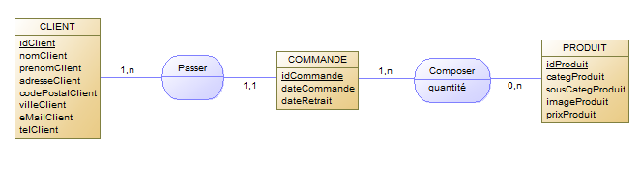

MLD :

CLIENT(idClient, nomClient, prenomClient, adresseClient, codePostalClient, villeClient, eMailClient, telClient)

COMMANDE(idCommande, dateCommande, dateRetrait, #idClient)

PRODUIT(idProduit, categProduit, sousCategProduit, imageProduit, prixProduit)

COMPOSER(#idCommande, #idProduit, quantité)